

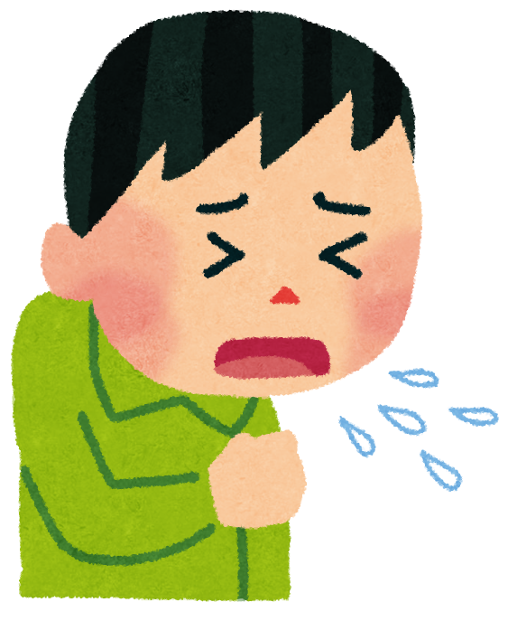

免疫のお話 『花粉症』 編

**ドラッグレター（２０２０年　１月号）**

２年生

**花 粉 症 対 策**

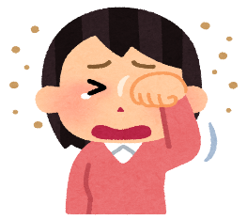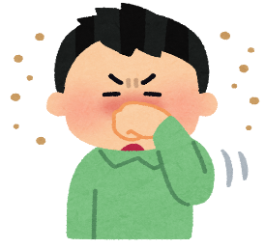

花粉症ではない人

花粉症の人

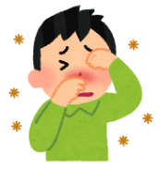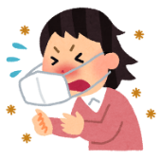



花粉が体に入り続けると



スギ花粉症は根治※できる

医薬品があります

（病院で処方されるお薬です）

今後、発症する

恐れがあります

花粉の飛散量の多い日は、

マスクの着用や手洗い、うがいを

して予防を心がけよう

どのような治療か気になる人は、

医師や薬剤師などの専門家に

聞いてみよう！



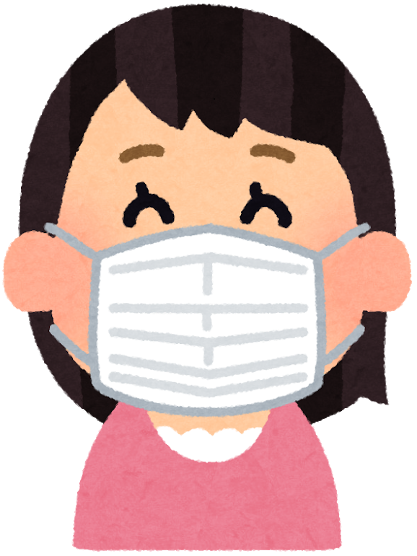

※ 根治（こんじ（こんぢ、こんち））

病気などを根本から完全に

治すこと。または治ること。

健康やお薬などについて、気になることがある方は、相談薬局・出張相談会で薬剤師に気軽にお尋ねください。

作成・発行元

**《 －出張相談会－　 保健室に学校薬剤師が来ます 》**

ドラッグレターの内容、医薬品や健康、薬物乱用など

について、相談・聞きたいことがある人は保健室まで！

**●月 ●日　　●時●分　～ ●時●分**